《编译原理》实验报告

实验名称 中间代码
学 院 信息科学与技术
专业班级 计算机科学与技术
姓 名 王倩芸
学 号 201411212025

2016年12 月16日
- 【实验目的】
可以在语义分析部分添加中间代码的生成内容，使编译器可以一边进行语义检查一边生成中间代码，如此会提高编译器效率。
- 【实验任务】
在语义分析的基础上生成中间代码。
- 【新到货的代码】
  - 在语法树结点中增加以下成员：
4种数据类型 & 一个用以标志类型的整型变量ptag
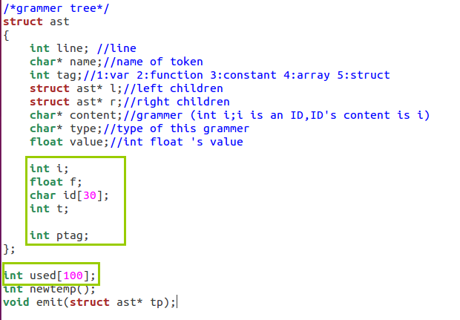

生成临时变量的函数newtemp() & 输出E.place的函数emit()
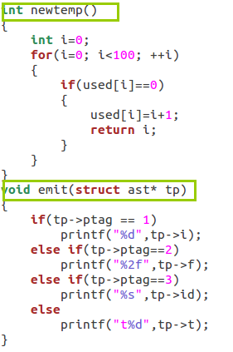
  - 语义规则中增加临时变量处理和输出部分
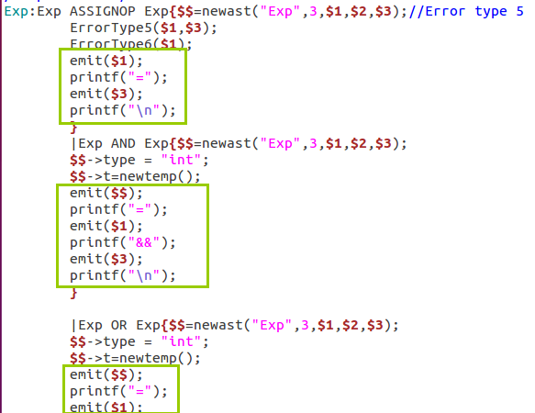
  - 编写测试文件
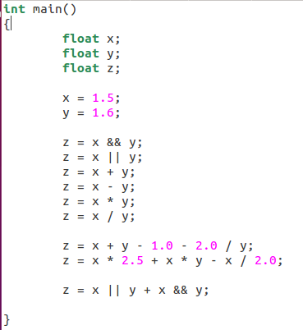
- 【实验结果】
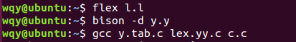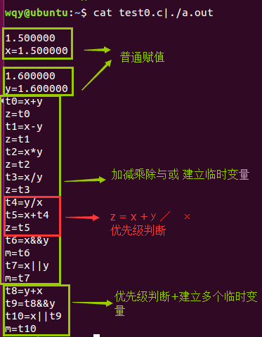

- 【后期改进】
添加If ELSE、WHILE、FUNCTION、RETURN生成功能。
  - .h中添加语法树成员。
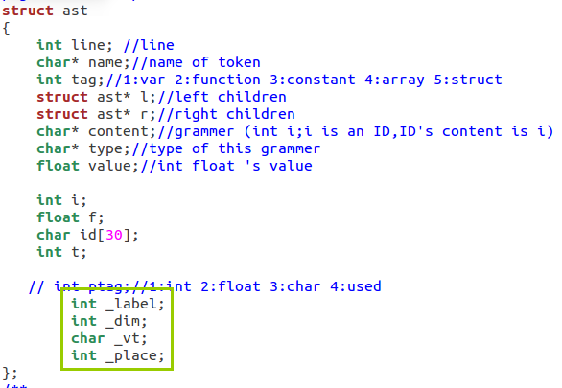
  - .y文件中加入新节点（IfBegin等：使标号不变）并定义变量（_totalPlace等）。
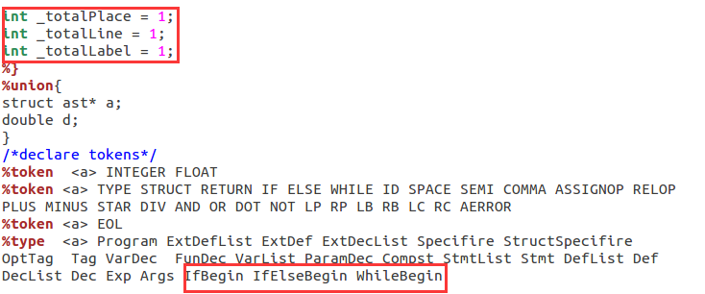
  - .y文件编写规则并做对应输出。
    - FUNCTION：
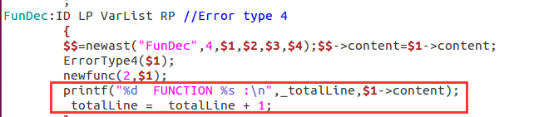
    - IfElseBegin&&whileBegin
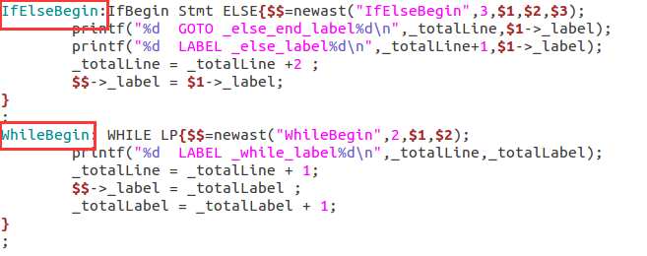
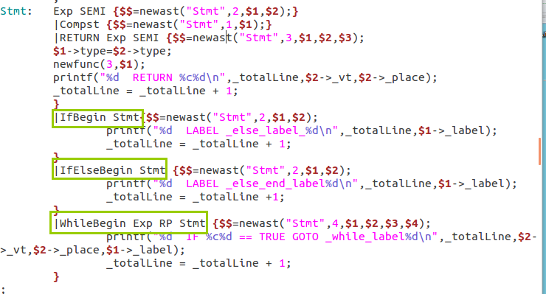
    - EXP
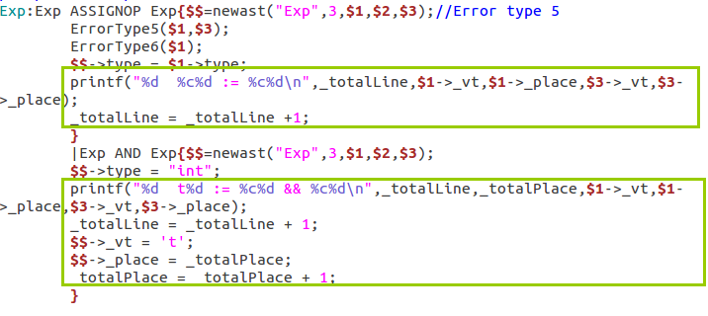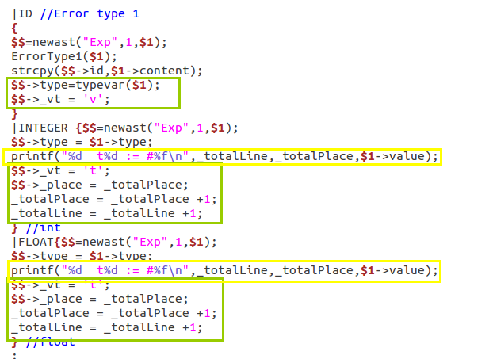
    - RETURN
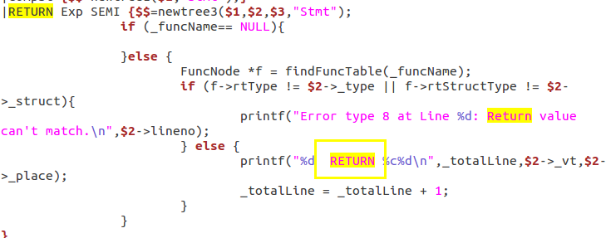
  - 编写测试文件。
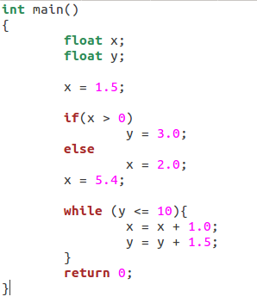
  - 结果展示。
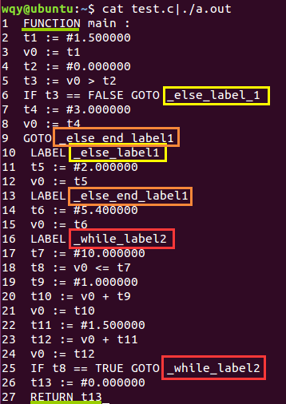
- 【新潮的调试方法】
生成中间代码过程中发现了一个问题，一时无法的解：
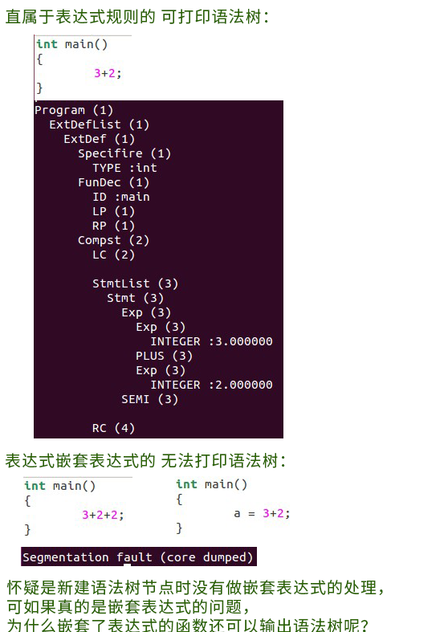
寻求许宏旭同学的帮助，他推荐了一种通过栈调试崩溃问题的方式：
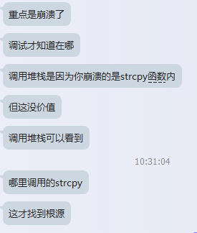
以下是具体的操作方法：
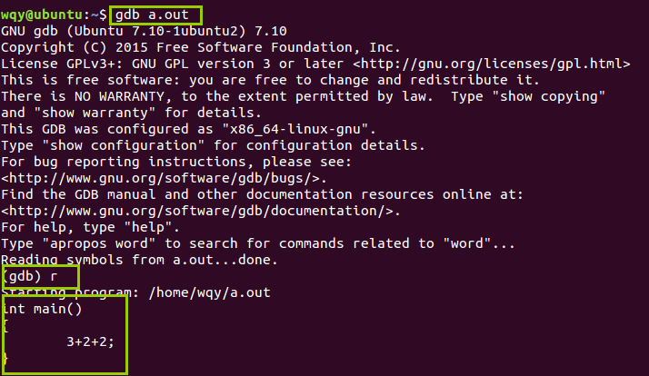
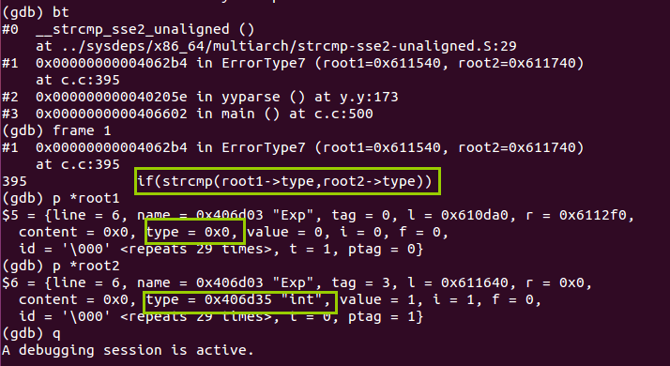
出错：可以看到root1->type == NULL，strcmp必然崩溃
发现根源是错因是在做加减乘除是没有对根节点赋值，后做了如下改动即可成功输出加减乘除与或等以及优先级判断了。
